บทที่ 4

ออกแบบและพัฒนาระบบข้อมูลศิษย์เก่า
ระบบข้อมูลศิษย์เก่าเป็นระบบที่มีความสำคัญมากระบบหนึ่งสำหรับนักศึกษาของภาควิชาฯทุกคนเพราะเมื่อนักศึกษาสำเร็จการศึกษาไปแล้ว ข้อมูลต่างๆจะยังคงถูกบันทึกอยู่ในฐานข้อมูล ซึ่งทำให้การติดต่อเพื่อแจ้งข่าวสารระหว่างภาควิชาฯกับศิษย์เก่าหรือแม้แต่ระหว่างศิษย์เก่าด้วยกันเองทำได้สะดวกขึ้น

4.1 คุณสมบัติของระบบ
1. เนื่องจากระบบเก่าของระบบข้อมูลศิษย์เก่านั้นไม่มีส่วนของผู้ดูแลระบบที่จะเข้ามาลบและแก้ไขระบบศิษย์เก่าได้ทำมีข้อมูลขยะที่ไม่พึงประสงค์เกิดขึ้น ดังนั้นเราจึงเพิ่มส่วนผู้ดูแลระบบหรือเว๊บมาสเตอร์เข้ามาช่วยในการดูแลระบบได้
2. สมาชิกจะประกอบไปด้วย นักศึกษาที่ยังศึกษาอยู่และนักศึกษาที่เป็นศิษย์เก่า ซึ่งสมาชิกสามารถที่จะทำการค้นหาเพื่อนด้วยการ Search หาเพื่อนที่ต้องการโดยจะมีการ Search หารายละเอียดของสมาชิกที่อยู่ในระบบได้
3. สมาชิกสามารถที่จะทำการสอบถามรหัสผ่านที่จะเข้าไปแก้ไขข้อมูลส่วนตัวได้เมื่อสมาชิกจำรหัสไม่ได้โดยการใส่รหัสนักศึกษาหรือชื่อ-นามสกุลของนักศึกษา ระบบก็จะสามารถตอบกลับรหัสผ่านของนักศึกษาไปยัง อีเมล์ของนักศึกษาทันที แต่สำหรับสมาชิกที่มีปัญหาที่ไม่สามารถเข้าไปแก้ไขได้ให้ติดต่อกับเว็บมาสเตอร์
4. ระบบสามารถที่จะกรองคำหยาบที่จะเข้ามาในระบบได้

4.2 ขั้นตอนการออกแบบ
4.2.1 Usecase ของระบบ

เพิ่มข้อมูลศิษย์เก่า
ลบข้อมูลศิษย์เก่า
แก้ไขข้อมูลศิษย์เก่า

นักศึกษา
ผู้ดูแลระบบ

รูปที่ 4-1 แสดง Usecase ของระบบข้อมูลศิษย์เก่า

4.2.2 ความสัมพันธ์ต่างๆของระบบ
จากการออกแบบระบบข้อมูลศิษย์ สามารถสรุปเป็นความสัมพันธ์ได้ดังต่อไปนี้
1. สมาชิก 1 คนสามารถเป็นสมาชิกของระบบได้ 1 สมาชิกเท่านั้น

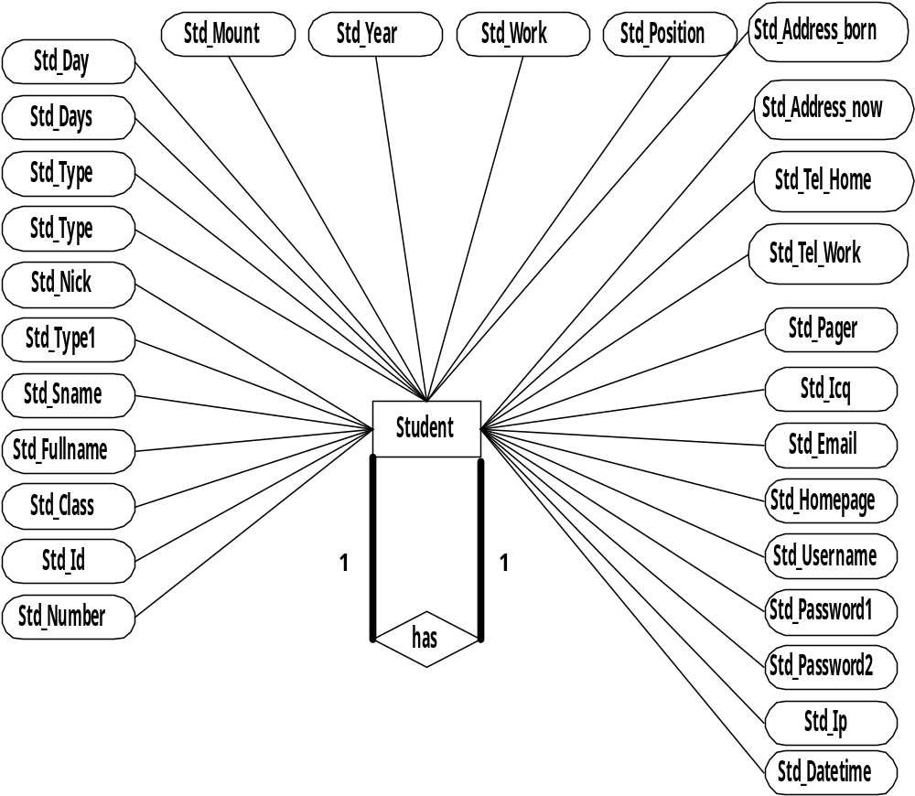

รูปที่ 4-2 แสดง E-R Diagram ของระบบข้อมูลศิษย์เก่า

4.2.3 ตารางเก็บข้อมูลของระบบข้อมูลศิษย์เก่า
ตาราง Student
เก็บรายละเอียดของข้อมูลศิษย์เก่า

Std_Number | Std_Id | Std_Class | Std_Fullname | Std_Sname | Std_Type1

Std_Nick | Std_Type | Std_Days | Std_Day | Std_Mount | Std_Year | Std_Work

Std_Position | Std_Address_Born | Std_Address_Now | Std_Tel_Home

Std_Tel_Work | Std_Pager | Std_Icq | Std_Homepage | Std_Username

Std_Password1 | Std_Password2 | Std_Datetime | Std_Ip

Std_Number ใช้สำหรับเก็บลำดับจำนวนของนักศึกษา โดยกำหนดเป็น Primary key แบบ Auto increment
Std_Id ใช้สำหรับเก็บรหัสนักศึกษา
Std_Class ใช้สำหรับเก็บว่านักศึกษาเป็นนักศึกษารุ่นที่เท่าไร
Std_Fullname ใช้สำหรับเก็บชื่อนักศึกษา
Std_Sname ใช้สำหรับเก็บนามสกุลนักศึกษา
Std_Type1 ใช้สำหรับเก็บเพศนักศึกษา
Std_Nick ใช้สำหรับเก็บชื่อเล่นนักศึกษา
Std_Type ใช้สำหรับเก็บว่าเป็นนักศึกษาปกติ หรือ ต่อเนื่อง
Std_Days ใช้สำหรับเก็บวันเกิด
Std_Day ใช้สำหรับเก็บวันที่เกิด
Std_Mount ใช้สำหรับเก็บเดือนที่เกิด
Std_Year ใช้สำหรับเก็บปีที่เกิด
Std_Work ใช้สำหรับเก็บที่อยู่ที่ทำงาน
Std_Position ใช้สำหรับเก็บตำแหน่งที่ประจำอยู่
Std_Address_Born ใช้สำหรับเก็บที่อยู่ตามสำเนา
Std_Address_Now ใช้สำหรับเก็บที่อยู่ปัจจุบัน
Std_Tel_Home ใช้สำหรับเก็บเบอร์โทรที่บ้าน
Std_Tel_Work ใช้สำหรับเก็บเบอร์โทรที่ทำงาน
Std_Pager ใช้สำหรับเก็บเบอร์เพจเจอร์และมือถือ
Std_Icq ใช้สำหรับเก็บเบอร์ Icq
Std_Email ใช้สำหรับเก็บอี-เมล์ที่ใช้ติดต่อและเวลาลืมรหัสผ่านก็จะส่งกลับไปที่อี-เมล์นี้
Std_Homepage ใช้สำหรับเก็บ Link Home Page ของนักศึกษา
Std_Username ใช้สำหรับเก็บชื่อที่ใช้ในการล็อกอิน
Std_Password1 ใช้สำหรับเก็บรหัสผ่านที่ใช้ล็อกอิน
Std_Password2 ใช้สำหรับเก็บรหัสผ่านอีกครั้งเพื่อยืนยันว่ารหัสผ่านถูกต้อง
Std_Datetime ใช้สำหรับเก็บวันเดือนปีและเวลาที่เขามาแก้ไขข้อมูล
Std_Ip ใช้สำหรับเก็บ Ip Addess ที่ใช้เข้ามาแก้ไขข้อมูล

